Обзор бесплатных онлайн конструкторов сайтов
Конструктор сайтов – это система из набора инструментов, которая позволяет создавать сайты онлайн и администрировать их без каких-либо специализированных знаний. С её помощью Вы сможете выбрать тип будущего сайта (визитка, магазин и т. д.), готовый шаблон дизайна, цветовое оформление и модули, которые будут на нём отображаться. Вам не понадобится годами изучать языки программирования для публикации различных страниц – конструкторы сайтов сделают всю рутинную и сложную работу за Вас.
Зачастую они предоставляют достаточно возможностей для создания сайтов, которые по качеству могут превзойти продукты небольших веб-студий, выполняющих заказы для малого и среднего бизнеса. Что касается удобства использования, то маленькие студии уверенно пасуют перед конструкторами, поскольку они всегда требуют плату за внесение даже незначительных изменений ресурса. Используя конструктор, Вы сможете по желанию самостоятельно и оперативно вносить поправки, причём совершенно бесплатно!
- Обзор конструкторов сайтов
  - Wix - выбор редакции!
  - Nethouse - простой и удобный.
  - Umi - специализация интернет-магазины.
  - Setup - удобный для новичка.
  - Fo.ru - неплохой вариант для сайта-визитки.
  - A5 - красивые flash-сайты.
  - Ucoz - известный, но противоречивый вариант.
  - Redham - всего 30 дней бесплатно.

- Выводы
Перечислим основные преимущества конструктор сайтов:
- Они просты в использовании. Всё делается пошагово и легко. Вам не придётся возиться со сложными кодами HTML и FTP.
- Разделение дизайнерской и текстовой частей: макет хранится отдельно от текста. Захотите сменить дизайн – без проблем, несколько кликов и всё готово!
- Наличие готовых шаблонов макетов, для создания которых вне конструктора требуется знание языка программирования HTML.
- Лёгкость загрузки изображений. Картинки можно добавлять, не выходя из браузера и сразу размещать на страницах, создавать галереи либо делать их частью дизайна макета.
- Богатый набор дизайнерских шаблонов на любой вкус.
- Оперативная публикация страниц. Изменения отображаются сразу же после их внесения.
- Надёжность – все файлы хранятся на сервере конструктора. Поэтому Вам не стоит беспокоиться о создании резервных копий данных или о возможности взлома - обо всём этом заботится персонал по обслуживанию серверов выбранного конструктора сайтов.
- Кроме того, некоторые конструкторы (например, Wix, Nethouse) позволяют переносить готовый сайт на другой хостинг.

Обзор конструкторов сайтов
Для того, чтобы Вам было легче ориентироваться при выборе, ниже будут перечислены лучшие бесплатные конструкторы сайтов с описанием преимуществ и недостатков.

Wix
Солидный зарубежный проект, вполне возможно, это лучший конструктор сайтов на сегодняшний день. Предоставляет богатейший инструментарий для создания действительно красивых и функциональных сайтов, будь то Интернет-магазин, сайт-визитка либо блог. Интерфейс мощный и удобный, сразу видно профессионализм команды разработчиков, что внушает доверие к ресурсу.
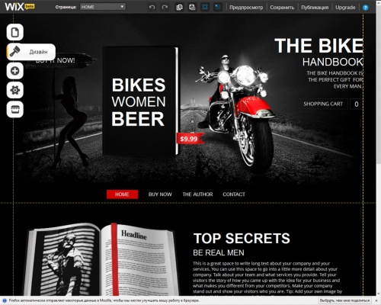
К преимуществам относятся:
- Огромное количество качественных и разнообразных шаблонов (более 1000);
- Возможность создания собственного уникального шаблона;
- Мощный редактор сайта;
- Наряду с HTML5 есть возможность создания сайтов на flash;
- Поддержка функции Drag & Drop;
- Очень гибкие и разнообразные настройки;
- Сайты на Wix хорошо индексируются поисковыми системами;
- Русифицированный, понятный и приятный на вид интерфейс;
- Возможность создания мобильной версии ресурса и страниц для социальной сети Facebook (имеется богатый выбор шаблонов);
- Довольно отзывчивая техподдержка;
- В разделе "Вакансии" можно найти работу опытному дизайнеру или программисту;
- Достаточно выгодное соотношение цена/качество при переходе на платный пакет.
- Возможность переноса сайта на свой хостинг, но при условии покупки Премиум-аккаунта.
Недостатки:
- Недостаточно запоминающийся адрес страницы в бесплатной версии, имеет вид Вашwixлогин.wix.com/название сайта;
- Довольно слабый раздел "помощь", для детального освоения возможностей его явно мало;
- Реклама в нижнем левом углу, которую можно убрать, лишь оплатив платный пакет;
Итак, Wix - шикарный конструктор с большими возможностями по оформлению сайта и очень лояльными условиями. Создаем бесплатный сайт с онлайн конструктором от Wix.

Nethouse
Отличный конструктор, который приемлем для создания сайтов для малого бизнеса (портфолио, визитка, магазин). Достаточно прост в освоении. По заверениям разработчиков, создать сайт на портале не сложнее, чем заполнить страничку в Одноклассниках.
Каждый зарегистрировавшийся по нашей ссылке получит 100р на счет бесплатно!
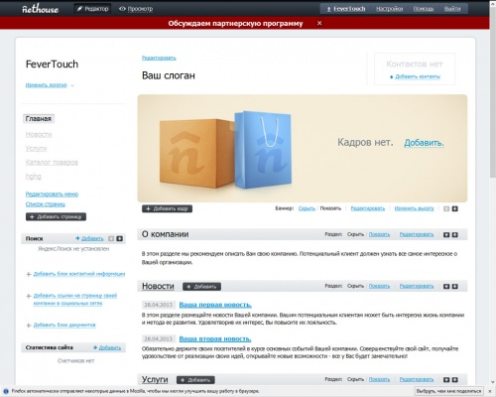
Преимущества:
- Готовый сайт можно привязать к своему домену;
- Неограниченное дисковое пространство;
- Нет навязчивой рекламы;
- Бесплатный доступ к основной части возможностей портала;
- Удобный интерфейс, красивые шаблоны;
- Возможность реализации системы приёма электронных платежей;
- Интеграция с социальными сетями;
- Подарок новым пользователям в виде рекламы в GoogleAdWords;
- Возможность SEO-настройки страниц.
- 100р на счету для пробы платных услуг.
- Приличная техподдержка.
Недостатки:
- Нет возможности вставить HTML-код, баннеры;
- Нет форума.
Итог: молодой, но весьма перспективный проект. Плюсов больше, чем недостатков, прекрасный вариант для начинающих Интернет-предпринимателей. Чтобы плотнее ознакомиться с конструктором мы написали для вас подробную инструкцию по созданию сайта в Nethouse.

Setup
Один из наиболее простых для новичков конструктор: удобный и понятный интерфейс, 5000 настраиваемых вариантов дизайна. К тому же,в качестве бонуса портал предлагает бесплатный домен в зоне .ru и возможность продвижения по низкочастотным запросам, что позволит без дополнительных затрат привлечь посетителей на Ваш сайт.
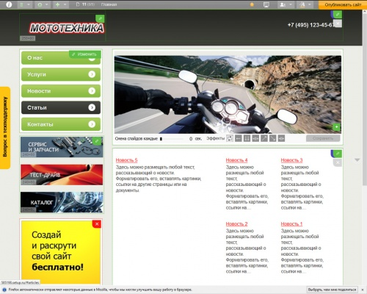
Перечислим преимущества:
- Красивые и многочисленные шаблоны;
- Изначально оптимальные параметры для SEO-продвижения;
- Полная интеграция с SeoPult - системой, позволяющей автоматически покупать ссылки на популярных ссылочных биржах;
- Неплохая техподдержка.
Недостатки:
- Ваш сайт полностью привязан к платформе Setup без возможности переноса на другой хостинг (в бесплатной версии);
- Бесплатный домен трудно получить - необходимо заполнить 20 страниц сайта, после чего он будет на модерации с возможностью отклонения заявки;
- Мало дискового пространства в бесплатной версии (100 Мб);
- Невозможность индексации внешних ссылок поисковиками (в бесплатной версии).
Итак, проект подойдёт для начинающих ввиду удобства и простоты. Для опытных он покажется слишком ограниченным. Хорош в качестве пробного варианта без расчёта на долгосрочную перспективу ввиду невозможности переноса содержимого сайта. Если Вас заинтересовал данный конструктор, советуем посмотреть как создать сайт с его помощью.

Ucoz
Наверное, один из самых известных и старых сервисов в рунете, хотя с противоречивой репутацией. Подойдёт для создания практически любого сайта. По сравнению со многими другими конструкторами обладает более богатым функционалом, поэтому требует определённой степени осведомлённости для использования.
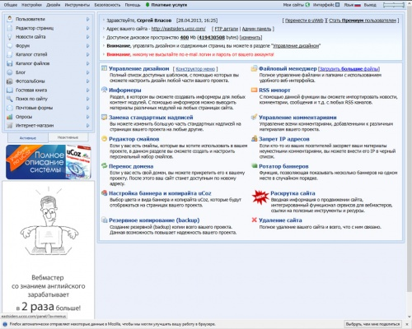
Преимущества:
- Большое количество шаблонов и настраиваемых модулей (форум, опросы, галереи, магазин, блог и т. д);
- Обилие возможностей и настроек;
- Постепенно растущий объём дискового пространства по мере развития сайта (без дополнительной оплаты);
- Хорошо индексируется поисковиками;
- Доступен PHP (платно);
- Возможен RSS импорт и экспорт;
- Доступность техподдержки.
Недостатки:
- Огромный рекламный баннер в правом верхнем углу, закрывающий четверть экрана, причём не всегда пристойного содержания;
- Невозможность полного переноса сайта на другой хостинг;
- Нельзя устанавливать на хостинг сторонние скрипты, можно использовать только штатные;
- Иногда администрация банит сайты без возможности восстановления, обжалованию не подлежит;
- Конструктор будет сложным для новичков;
- Достаточно однообразные шаблоны.
Ucoz противоречив. Если Вы новичок, то Вам будет сложно, если продвинутый пользователь - то он Вам не нужен попросту.

Fo.ru
Данный сервис отлично подойдёт для создания сайта-визитки или блога. Он очень прост в использовании даже по сравнению с другими конструкторами. Идеально подходит для абсолютных новичков, которым не нужен большой функционал.
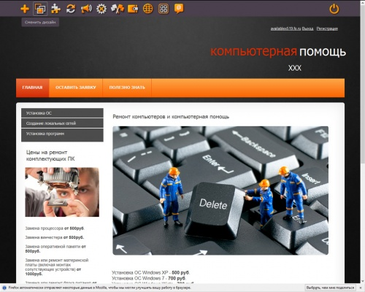

Преимущества:
- Простейший интерфейс, удобный визуальный редактор;
- Множество стильных шаблонов, состоящих из модулей, которые можно менять;
- Нет навязчивой рекламы;
- Наличие партнёрской программы;
- Есть возможность публикации Интернет-магазина в формате приложений для iOS, Android, Facebook и Вконтакте;
Недостатки:
- Слабая техподдержка, нередко не отвечают;
- Мало возможностей для продвинутых пользователей, слабоватая панель администратора, в код залезть не получится;
- Сайт нельзя регистрировать на биржах продажи ссылок;
- Администрация всячески навязывает платные пакеты.
Fo.ru - в целом, неплохой ресурс, особенно для новичков, желающих на скорую руку создать свой первый сайт. Для серьёзных проектов недостаточно гибок в настройке и функционален. Если Вас заинтересовал проект Fo.ru, то детальное описание создания на нём сайтов находится здесь.

Umi
Также простой в освоении конструктор. Сайт или магазин можно создать примерно за 5-10 минут. К тому же, есть возможность переноса на другой хостинг, хотя услуга и платная. В основе сервиса лежит собственный фирменный движок Umi.CMS.
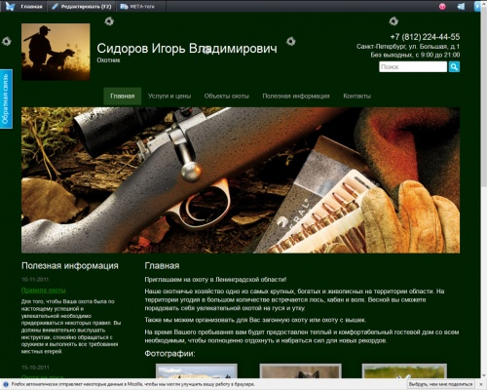
Преимущества:
- Богатый функционал, много возможностей;
- Настройки SEO-оптимизации страниц;
- Использование формата XML для отображения любых данных системы;
- Использование REST-протоколов для доступа к XML-представлению данных;
- Интеграция с социальными сетями и возможность подключения комментариев;
- Инструменты для интернет-магазинов (синхронизация каталога и заказов с 1С, создание категорий и характеристик товара, синхронизация каталога и заказов с 1С ,синхронизация склада и цен, подключение платежных систем и пр.);
- Поддержка Drag&Drop;
- Есть выгодная партнёрка.
Недостатки:
- Всего 100 Мб дискового пространства в бесплатном пакете.
- Высокие цены выкупа.
Вердикт: нормальный конструктор, ориентированный, прежде всего, на создание магазинов, о чём говорит функционал и основные преимущества. Для тех, кто решит попробовать конструктор в действии, мы написали статью как создать сайт на UMI.

A5
Сервис является аналогом западного Wix. Функционал практически полностью совпадает, работа по созданию сайта происходит во флеш-редакторе.
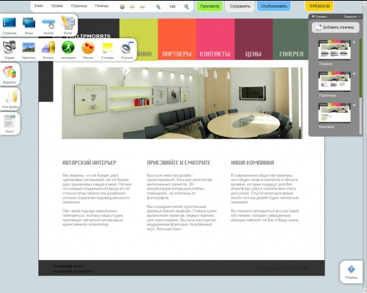

Преимущества:
- Красивые флеш-шаблоны;
- Отзывчивая служба поддержки;
- Достаточно шаблонов (около 300);
- Несложный интерфейс плюс наличие качественных видео-уроков по его использованию.
Недостатки:
- Флеш-сайты подтормаживают;
- Всего 25 Мб дискового пространства и возможность создания 5 страниц в бесплатной версии;
- Из-за ограничений складывается впечатление, что от Вас только и ждут перехода на платный пакет;
- Лагает редактор, не всегда получается сделать что-то и сохранить изменения.
А5 - простой, но достаточно ограниченный на бесплатном пакете конструктор. Есть более приемлемые варианты при прочих равных условиях. Однако, этот конструктор замечательно подходит для определенных целей, что хорошо отражено в статье: создаем сайт на A5.

Redham
Качественный сервис, но полностью ориентирован на коммерческую выгоду - тестовый период бесплатного использования составляет 30 дней, дальше нужно платить. В принципе, это и является его наибольшим недостатком (стоимость начального тарифа в год составляет 2000 рублей, премиума - 5000 рублей). Для желающих действительно бесплатно содержать сайт больше месяца данная платформа сразу отпадает.
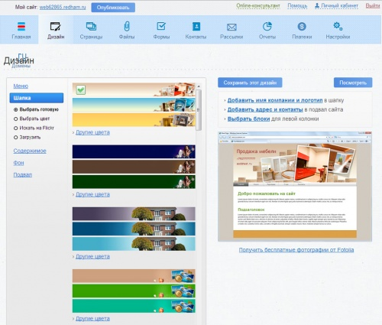
В качестве преимуществ стоит отметить:
- Простоту;
- Достаточный набор возможностей для создания функционального сайта;
- Приветливую техподдержку.
Недостатки:
- Все вышеуказанные преимущества бесплатны лишь 1 месяц, а дальше придётся платить.
Существуют альтернативы, готовые обеспечить то же самое, пусть и с некоторыми ограничениями, но бесплатно. Если уж платить столько, то лучше купить себе отдельный хостинг и создать сайт на Joomla или Wordpress. Но это для продвинутых пользователей. А новички смогут найти не менее простой и бесплатный конструктор. Тем не менее, мы рекомендуем ознакомиться с инструкцией посозданию сайта в Redham.

Выводы
Итак, какой конструктор сайтов выбрать? Как Вы можете заметить, идеальных решений нет. Для начала нужно определиться, каким Вы хотите видеть Ваш сайт и какие конструкторы сайтов смогут предоставить наиболее ценные именно для Вас преимущества, имея при этом малозначительные конкретно для Вас недостатки.
Большинство конструкторов сайтов бесплатны (расширение функционала потребует перехода на платный тариф), имеют более-менее удобный интерфейс, неплохой набор шаблонов, акции и т. д. Конкуренция велика, поэтому каждый ресурс стремится привлечь как можно большее количество клиентов всеми доступными средствами.
Лучшие конструкторы сайтов дают возможность даже на бесплатном пакете сделать нечто более-менее приличное и продвигать сайт в Интернете. Из вышеописанных конструкторов хотелось бы обратить внимание на Wix, Nethouse и Setup. Они несколько лучше выглядят на фоне конкурентов. Но выбор, конечно, за Вами!

http://ru.wix.com/

